Univerzita Palackého v Olomouci
Pedagogická fakulta
Žižkovo nám. 5,
771 40 Olomouc
Psaní I / Y po souhláskách měkkých a tvrdých
Název semináře: Didaktika mateřského jazyka A

Vypracovala: Anežka Maliňáková
Studijní obor: Učitelství pro 1. stupeň ZŠ
Ročník: 2., letní semestr
Datum: 21. 3. 2016
DOPLŇOVACÍ CVIČENÍ
1. Doplň neúplná slova a pravopis odůvodni.
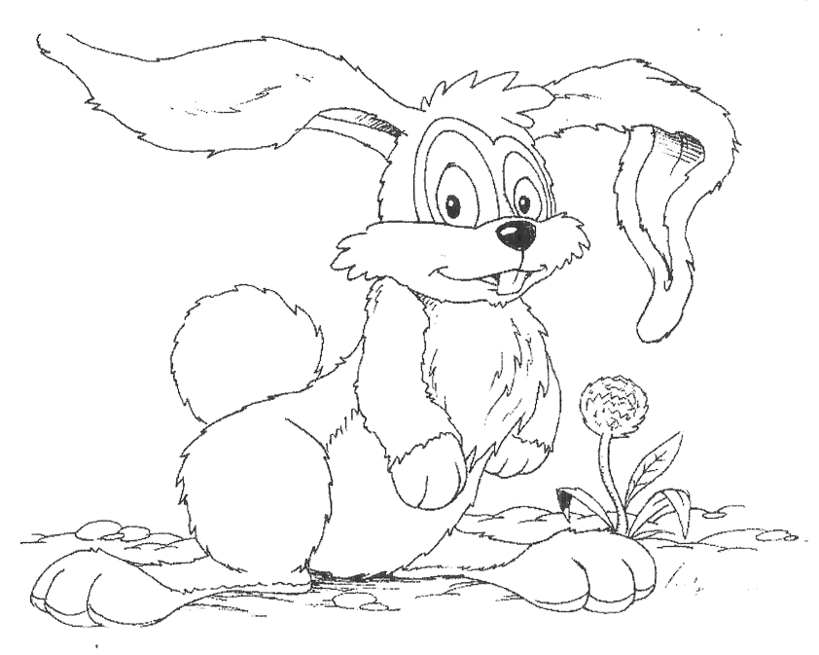
Zajíčci
Zaječ_ máma má tř_ dět_. Své zajíčk_ schovává na kraj_ louky. Lež_ tam a nad n_mi se houpaj_ zář_vé kopretin_. Kd_ž se př_blíží nebezpeč_, zajíčc_ zavřou oč_. Př_t_sknou uš_ na zád_čka a t_še čekaj_. Člověk ani netuš_ , že prošel okolo nich. Až budou zaj_ci větší, utečou jako n_c. Ale teď se t_isknou ke koř_nkům květ_n jako šed_vé hrudk_.

2. Doplňte i,í/y,ý a cvičení napište.
Poln_ květ_n_, mot_lc_ poletuj_, ž_žaly k_při hlínu, taje posledn_ sn_h, svít_ slun_čko, lístk_ a květ_ puč_, děti běhaj_, chlapc_ si hraj_ na hř_št_, d_vk_ pletou věnečk_, dny se prodlužuj_, zahradn_c_ sázej_ květ_n_ a sej_ zelen_nu, r_bář_ ch_taj_ r_by, těš_me se na prázdn_n_.

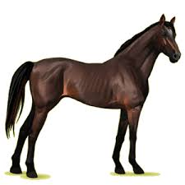
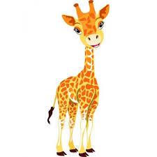
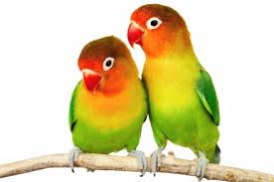
3. Doplň i/í, y/ý a oprav chyby.
Je to tak?
Ž_žala má čty_ř_ noh_ a žihadlo.
Ž_rafa pož_rá had_ a brouk_.
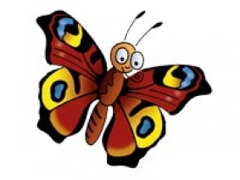
Krokod_l má hebk_ kož_šek.
Ptác_ ž_j_ nejraděj_ v klec_ch.
Kon_k si lebed_ za kamn_ s pln_m bř_škem mléka.
Mot_l ž_je ukr_t_ v jesk_n_.
4. Doplň do vět i, í/y, ý.
Dni ubíhaly a inzerát zůstával bez odezvy. Až ve čtvrtek odpoledne zadrnčel u Jakoubků zvonek. Před vrátk_ stála pečlivě upravená pan_ v béžovém kost_mku. Tat_nek šel otevř_t. „Co otravuješ? Běž odtud!“ řekl mezi dveřmi. Pan_ v béžovém kost_mu vytřešt_la oči a otoč_la se k odchodu. „Počkejte!“ tat_nek ji ch_tl za rukáv,“ to okř_knutí plat_lo Žakovi. Pod_vejte se na něj, je zvědavý jak stará bába,“ omlouval se tat_nek a ukazoval na psa.
DOPLŇOVÁNÍ V TABULCE SE SOUŘADNICEMI
1. Tabulka se souřadnicemi
 | 1 | 2 | 3 | 4 | 5 | 6 | 7
A | Oh_bat | Zář_ | Samečc_ | Ch_ba | Sáňk_ | Prš_ | Vln_
B | Ž_dle | Mot_ka | Sáňk_ | Ř_zek | Užitečn_ | Novin_ | Větš_
C | Oh_nek | Kuch_ně | J_žní | T_kadla | Žiraf_ | Zaj_c | Džbánk_
D | J_trnice | T_rat | Noh_ | Netopýř_ | Rampouch_ | Růž_čky | Vžd_ck_
E | Schod_ | Kluc_ | Seš_t_ | Ud_chaně | T_den | Koš_le | Uš_
F | Svač_na | Ch_tat | Dlouh_ | Skř_ň | Šátk_ | Kř_dla | K_vat se
G | C_l | Ř_čky | Schod_ | Ř_še | Nauč_t | K_tara | Š_kovná
H | Fůr_ | Š_pek | R_ma | R_bička | Pavouc_ | Č_chat | List_
DIKTÁT
1. Diktát
a) Jáchym chytá kapry. Strýček mu pomáhá. Sedí spolu na břehu řeky. Jáchym bude šikovný rybář
b) Honza je chytrý. Kocour má rychlé boty. Král je moudrý a bohatý. Rohatý čert unesl Káču. Arabela má kouzelný prstýnek.

VIZUÁLNĚ ZAJÍMAVÁ CVIČENÍ
1. Křížovka
Švadlena nám šaty
U stolu máme dvě
Liška má hustý
Veverka vybírá semínka ze
Močálu se také říká
Kos vytáhl ze země
V obchodě je přejímka
Na hradě se zjevuje

TAJENKA _______________________
2. Doplň i, í/y,ý , žlutě vybarvi políčka obsahující tvrdé souhlásky a modře políčka obsahující měkké souhlasky
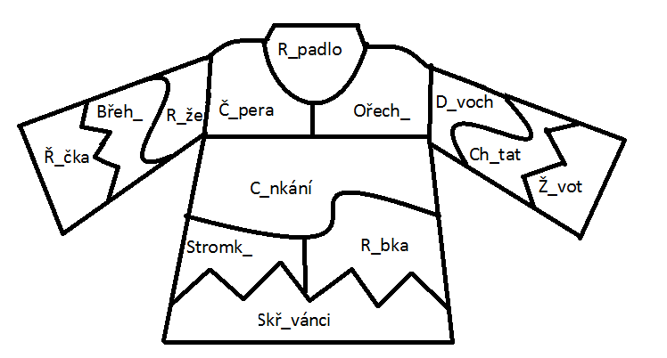

CVIČENÍ POSTAVENÉ NA PRÁCI S CHYBOU
1. Bonifác psal věty a udělal v nich mnoho chyb. Cvičení opravte a přepište.
Jyrka má v pokojíčku policy. Na ní má hrački a jyné věcy. Nejradějy má stavebnyci Lego. Kdiž si hraje, nevnímá nyc jiného. Také čte zajímavé přýběhy o rytířych.

HRA
Pomůcky: hrací plán, figurky, kostka, rozstříhané karty se slovy.
Návod k využití: Žák začíná na políčku START (pokud hodí šestku), pokračuje na políčko
s nejbližším správným i, í, y, ý – pokud hlásku doplnil ve slově na kartičce správně.
Vyhrává žák, který se první dostane na políčko CÍL.
Karty lze využít i na třídění slov do dvou skupin (obsahujících měkkou a tvrdou souhlásku).
Hrací pole – měkké a tvrdé souhlásky
cíl
ý

y

í

ý

i

y

í

í

ý

i

ý

y

y

ý

y

i

i

i

y

y

i

í

y

í

i

y
ý
í
i
y

y

y

i

y

i

i
y
y

i

i
i

i

í

i

i

í

start

ž-rafa | tvrd-
seš-t | kalhot-
č-tanka | j-trocel
pen-ze | ch-ba
šat- | d-vadlo
ř-zek | r-č
ž-hadlo | r-ma
k-tara | š-dlo
poč-tač | traktor-
stuh- | podlah-
hrušk- | ř-dič
př-klad | kočk-
vař- | dobr-
úter- | nož-k
kufř-k | ž-žala
chlapc- | kamen-
c-trón | ž-vot
př-roda | ž-dle
koš-le | š-je
klad-vo | siln-ce
jahod- | anglick-
zvon- | kořen-
hladk- | rohat-
maš-na | čtyř-cet
Měkké souhlásky | Tvrdé souhlásky

NOVÁKOVÁ, Zuzana. Český jazyk pro druhý ročník. Vyd. 2. Ilustrace Vlasta Švejdová, Marta Sonnbergová. Všeň: Alter, 1994. ISBN 80-85775-93-X.
MÜHLHAUSEROVÁ, Hana, Olga PŘÍBORSKÁ a Zita JANÁČKOVÁ. Český jazyk 2: [moje česká řeč] : učebnice pro 2. ročník základní školy. Brno: Nová škola, 1998. ISBN 80-85607-79-4.
MIKULENKOVÁ, Hana. Český jazyk 2. ročník. Olomouc: Prodos, 1999. ISBN 80-85806-73-8.
KONŮPKOVÁ, Monika a Hana MARKOVÁ. Český jazyk 2: učebnice pro 2. ročník základní školy : [vytvořená v souladu s RVP ZV]. 2. vyd. Ilustrace Andrea Schindlerová. Brno: Nová škola, 2013. Duhová řada. ISBN 978-80-7289-485-7.
VLASTNÍ TVORBA
KONŮPKOVÁ, Monika a Hana MARKOVÁ. Český jazyk 2: učebnice pro 2. ročník základní školy : [vytvořená v souladu s RVP ZV]. 2. vyd. Ilustrace Andrea Schindlerová. Brno: Nová škola, 2013. Duhová řada. ISBN 978-80-7289-485-7.
Eva Hájková, Simona Pišlová, Hana Vildová. Český jazyk pro 2. ročník základní školy, pracovní sešit. Olomouc : Jinan, 1992.
VLASTNÍ TVORBA
MÜHLHAUSEROVÁ, Hana, Olga PŘÍBORSKÁ a Zita JANÁČKOVÁ. Český jazyk 2: [moje česká řeč] : učebnice pro 2. ročník základní školy. Brno: Nová škola, 1998. ISBN 80-85607-79-4.
Holotová, PhDr. Věra. http://dum.rvp.cz/materialy/mekke-a-tvrde-souhlasky-3.html. www.dum.rvp.cz. [Online] Metodický portál RVP, 3. 8 2009. [Citace: 18. 3 2016.] 802-4785.

